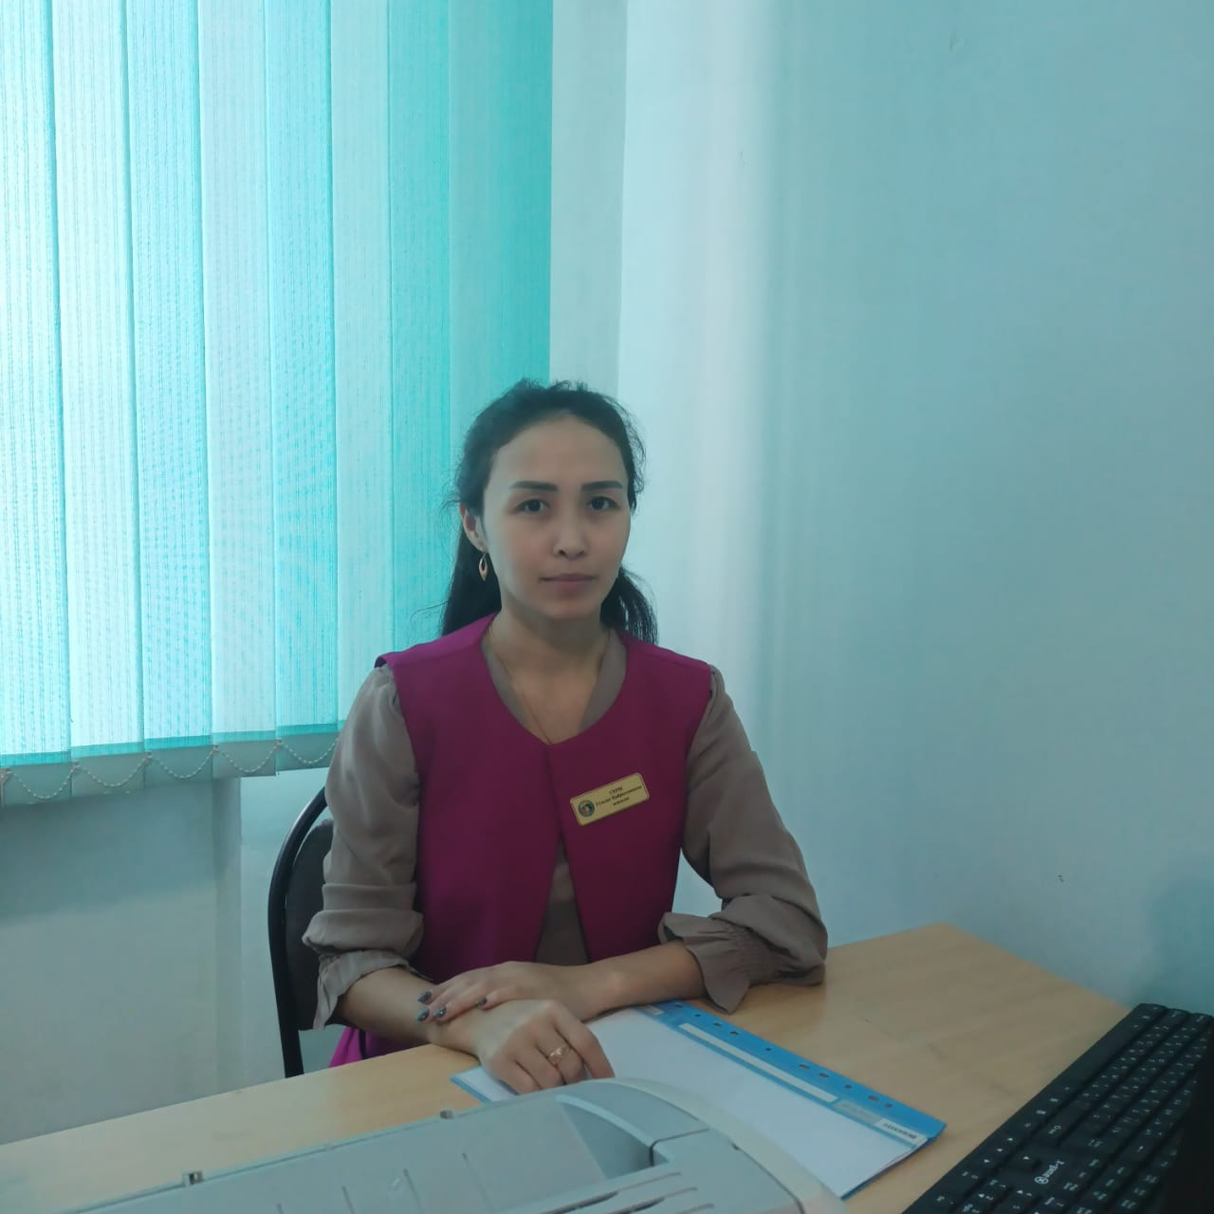

Педагог-психолог Серік Гүлзат Қайроллақызы
08.08.1995 г.р.
Обучение:
2016 г. – Кокшетауский университет им. А. Мырзахметова. Бакалавр. Специальность: педагог-психолог
Работаю в КГУ «ООШ № 14» с 21 декабря 2020 г.

